
Colegio Nuestro Tiempo R.B.D : 14.507-6
Programa de Integración Escolar
Educadora Diferencial: Vania Maltrain Caro

Guía de trabajo cognitivo
8° Básico
Semana 2

- Las actividades deben ser realizadas o pegadas en el cuaderno de lenguaje y comunicación.

- Sopa de letras
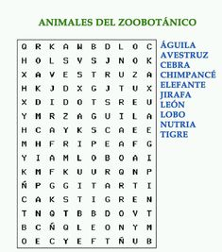

- Recuerda tu fiesta de cumpleaños pasada, redacta como fue, quien te
Acompaño, y todo aquel detalles que recuerdes. (10 líneas mínimo)

- Vas a leer diferentes palabras y debes memorizarlas, luego las taparas y debes recordarlas, la idea es ver cuantas fuiste capaz de recordar, puedes competir con algún integrante de tu familia. ¡Suerte!
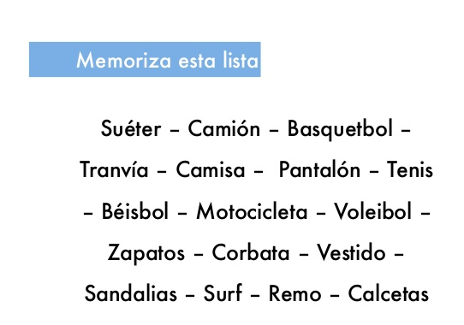
- Junto a uno o todos los integrantes de tu familia, vean una película y luego coméntenla:
¿Les gusto la película?, ¿Qué parte de la película fue la que más le gusto a cada uno?, ¿Qué personaje les gustaría ser? ¿Qué hubiesen cambiado? ¿Les gustó el final?

- Organizar en familia; pensemos en alguna fiesta futura (cumpleaños, matrimonio, bautizo, o alguna otra celebración )
Seamos parte de la organización.
- Invitados
- Fecha
- lugar
- Comidas
- Bebestibles
- Itinerario de la fiesta.

